Babits és az informatikai projektek minőségbiztosítása
(Babits and the quality assurance in IT projects)
Pitlik László, Váradi Dániel (MY-X team)

Bevezetés
Babits üzenete mindenkinek: “…, mert vétkesek közt cinkos, aki néma.” (https://epa.oszk.hu/00000/00022/00632/20220.htm): Az idézés veszélyes műfaj: mert pl. kiragadhatók karakterek egy gondolatsorból, s így értelműek tetszőlegesen manipulálható: Íme, a szóban forgó versszak maga:
S azontul, harmincnyolcból visszamenve,
a napokat számlálja vala rendre,
kiáltozván az Urhoz: "Halld, Hatalmas!
Hires Bosszuálló, szavamra hallgass!
Elküldtél engem, férgekhez a férget,
kik ellenedre s fricskád nélkül éltek.
Én inkább ültem volna itt a pusztán,
sorvadva, mint ma, gyökére és sáskán.
De böjt s jámborság néked mint a pélva,
mert vétkesek közt cinkos aki néma.
Atyajafiáért számot ad a testvér:
nincs mód nem menni ahova te küldtél.
Csakhogy a gonosz fittyet hány a jóra.
Lám, megcsufoltak, Egek Alkotója!
Szolgádat pellengérre állitották,
mert gyönge fegyver szózat és igazság.
Nincs is itt haszna szépszónak s imának,
csak harcnak és a hatalom nyilának.
De Babits a szépszó helyett harcra buzdít, íme egy esettanulmány, ahol a szépszó is hatásos volt:

Egy jobb adatvagyon-állapot elérésének lépései

A hiba felfedezése:

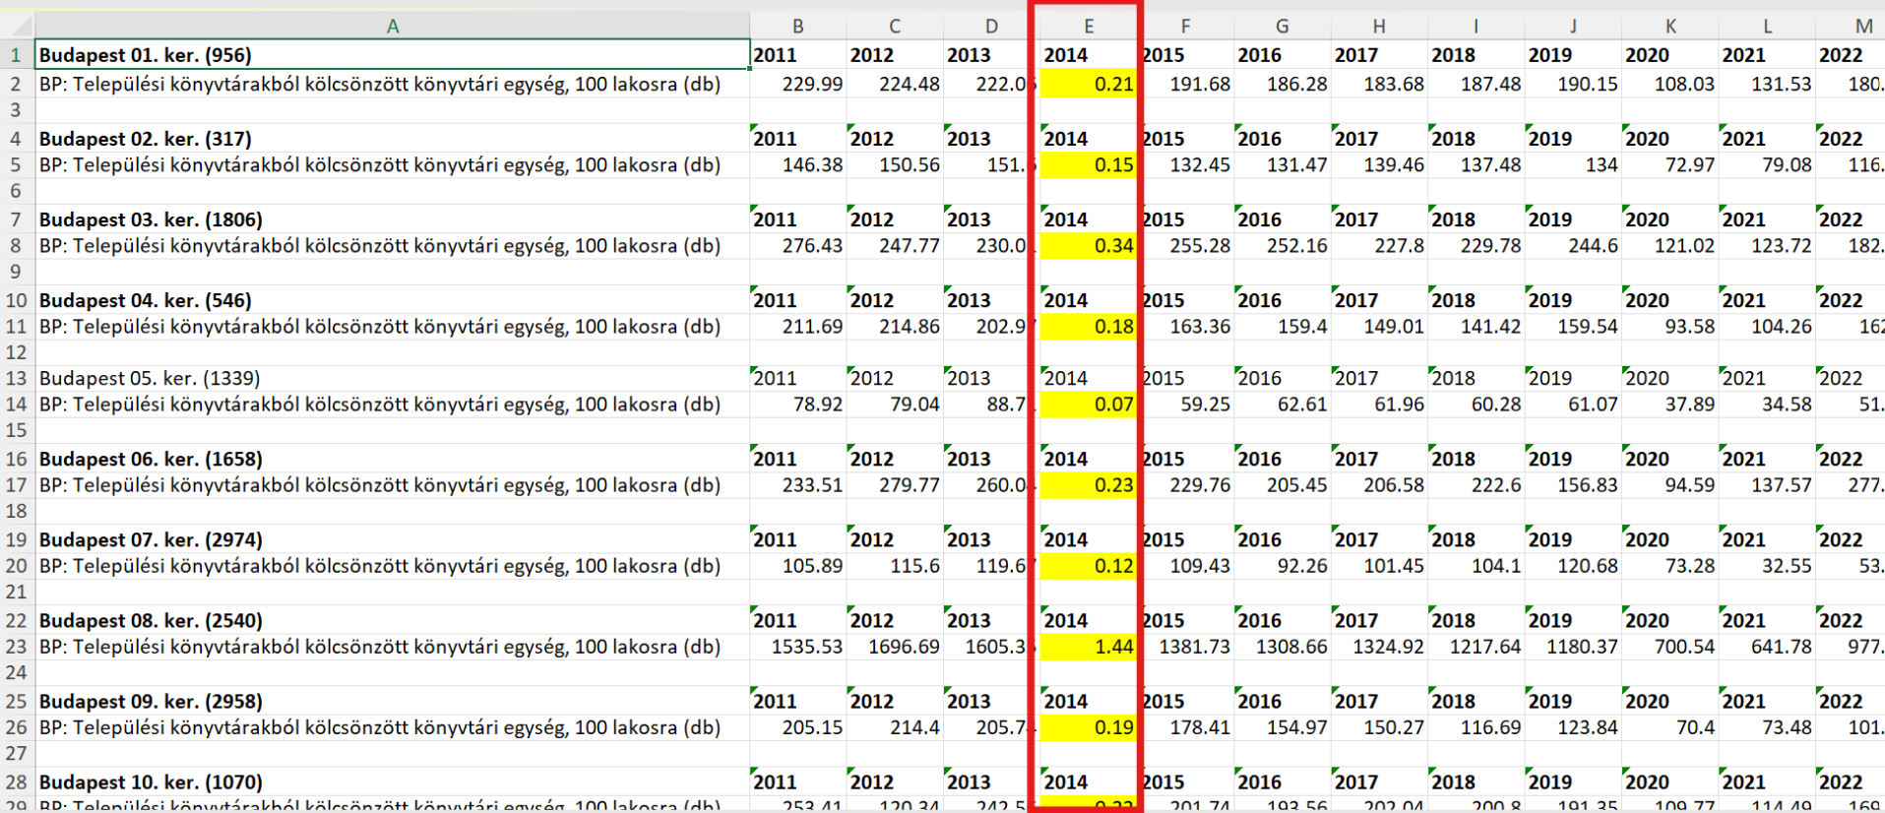
A 2014-es adatok nagyságrendje nem illik az idősorok (tartalmilag és egymás fényében is racionális) nagyságrendjeihez…
Kutatási részletek: https://miau.my-x.hu/miau/320/abs_Statistical%20Neuron.docx

Levél a KSH-hoz
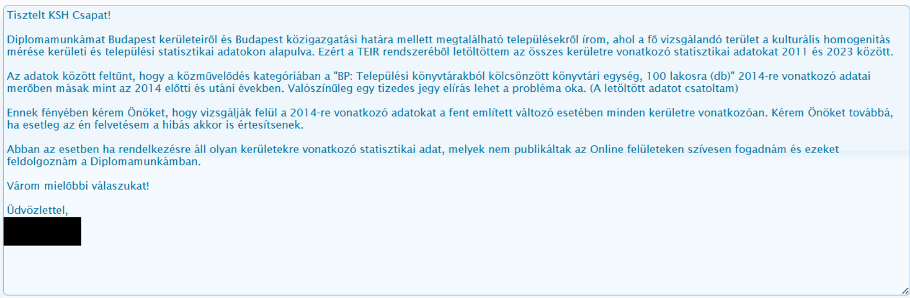

A KSH válasza
Txt
…?....

Levél a Lechner Központ felé
A KSH és a Lechner Központnak írt levél azonos volt!

A Lechner Központ válasza
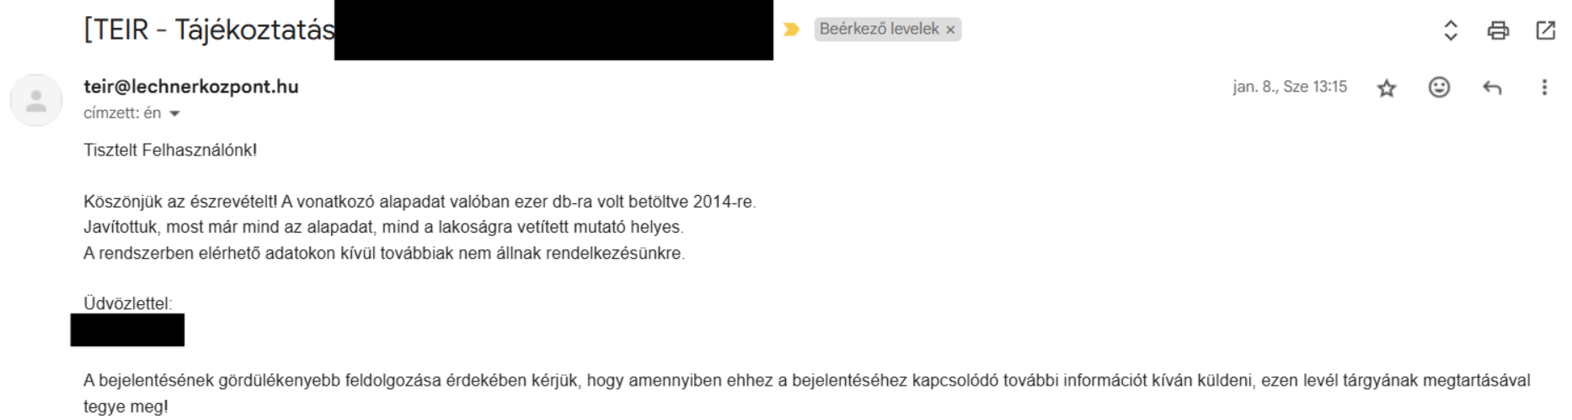
A ticketing rendszer lezárt hibajegyet mutatott már az email tárgysorában is: [TEIR - Tájékoztatás #338796] (Lezárva)

Az ígért javítás bejelentő általi ellenőrzése
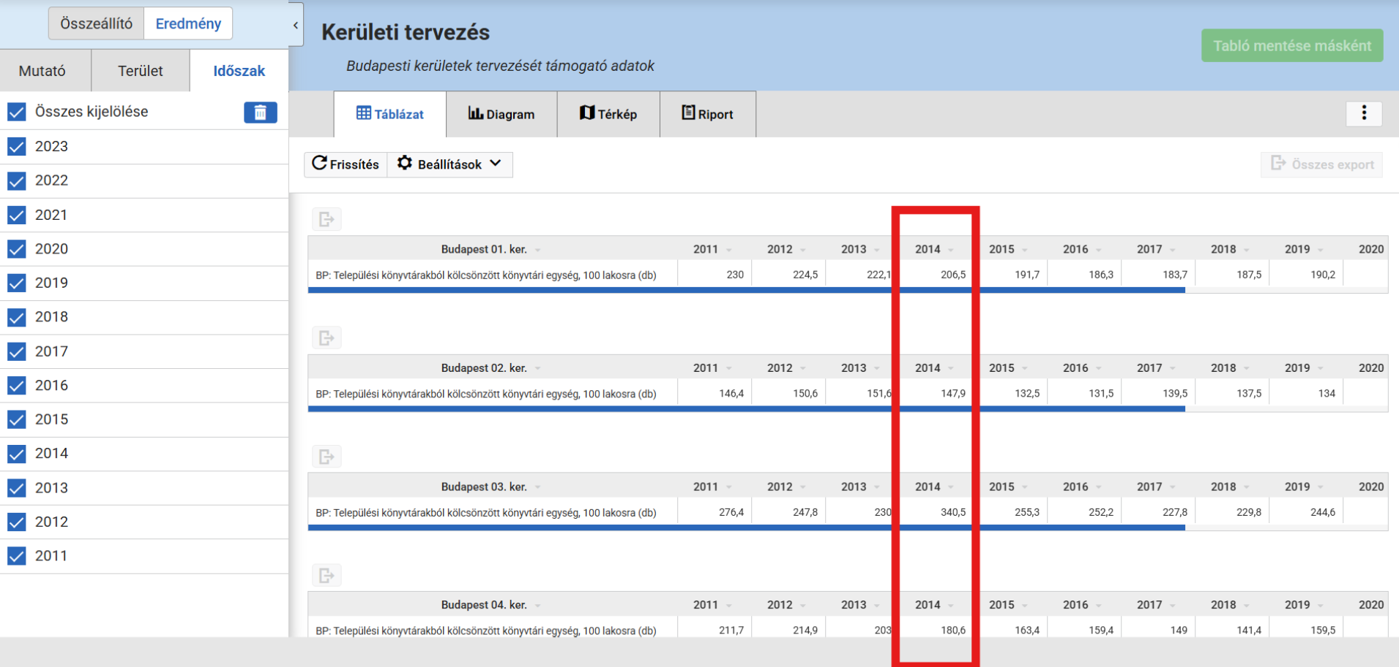

Konklúziók
A Bonhoeffer-tétel (https://www.youtube.com/watch?v=mwD7ehTdlAA) értelmében az emberi genom tökéletesen alkalmas arra, hogy tömegek éljenek tartósan bután/becstelenül. DE a fenti példa legyen iránymutató mindenki számára: megéri erőforrást áldozni a közös jóért!
